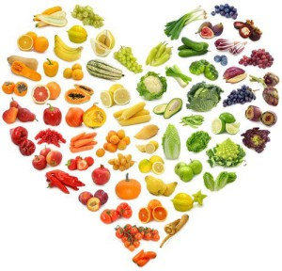
Zariadenie: Školská jedáleň pri SOŠ poľnohospodárstva a služieb na vidieku, Predmestská 82, Žilina
Jedálny lístok

Obdobie:26.02.2018 –02.03.2018.
Dátum deň | Menu | Alergén
Pondelok  26.02.2018. | Polievka hrachová s pohánkou a zemiakmi  Hovädzia pečienka prírodná  Bulgur  Šalát z kyslej kapusty s kápiou  Zapekané rezance s tvarohom a orechami | 01,  01,  01,  01,03,07,8,
Utorok  27.02.2018. | Polievka zeleninová s drožďovými haluškami  Karbonátok vyprážaný  Zemiaky na kyslo  Chlieb  Karfiol zapekaný  Zemiaky  Uhorka | 01,03,07,09,  01,03,07,  01,07,  01,  01,03,07,08,
Streda  28.02.2018. | Polievka bryndzová  Bravčové karé po čínsky  Ryža  Dukátové buchtičky s vanilkovým krémom | 01,07,  06,  01,03,07,
Štvrtok  01.03.2018. | Polievka cesnaková so zemiakmi  Važecká pochúťka  Cuketa a šampióny na rajčiakoch s tarhoňou  Šalát mrkvový s citrónom | 01,07,  01,03,  01,07,
Piatok  02.03.2018. | Polievka pórová s opekaným chlebom  Bravčový guláš segedínsky  Knedľa  Syr tofu v trojobale  Zemiaky  Ľadový šalát s rajčiakmi a bazalkou | 01,07,  01,07,  01,03,07,  01,03,06,07,  07,

Alergény
01 | Obilniny obsahujúce lepok | 06 | Sójové zrná a výrobky z nich | 11 | Sezamové semená
02 | Kôrovce a výrobky z nich | 07 | Mlieko a výrobky z neho | 12 | Oxid siričitý a siričitany
03 | Vajcia a výrobky z nich | 08 | Orechy a výrobky z nich
04 | Ryby a výrobky z nich | 09 | Zeler a výrobky z neho | 13 | Vlčí bôb a výrobky z neho
05 | Arašidy a výrobky z nich | 10 | Horčica a výrobky z nej | 14 | Mäkkýše a výrobky z nich
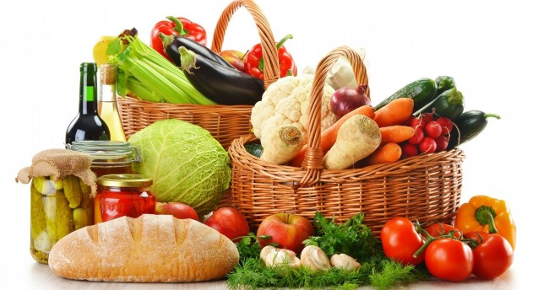
Jedálny lístok zostavovali:vedúca ŠJ: Jurovatá Monika
hlavná kuchárka: Horníková Elena
Žiaci IV.AE Samcová M.
Mičura Dávid

